**ИСПОЛЬЗУЙТЕ ФЛИКЕРЫ!**

Ежегодно с наступлением осеннего периода возрастает риск получения дорожных травм пешеходами. Так как в это время становится сумрачно, пешеходам следует позаботиться о дополнительных мерах безопасности для себя и своего ребенка.

Наибольшее количество происшествий с участием пешеходов, в том числе и детей, происходит в условиях недостаточной видимости. Улучшение видимости становится единственным способом защиты пешеходов, особенно в условиях недостаточной освещенности улично-дорожной сети, а наличие специальных световозвращающих элементов на одежде — единственным средством увеличить контраст по сравнению с окружающей средой.

Световозвращатель – специальное устройство для пешехода (велосипедиста), которое ярко светится в темное время суток в свете фар автомобилей. Изготавливается из специальных материалов и предназначено для повышения видимости пешеходов (велосипедистов).

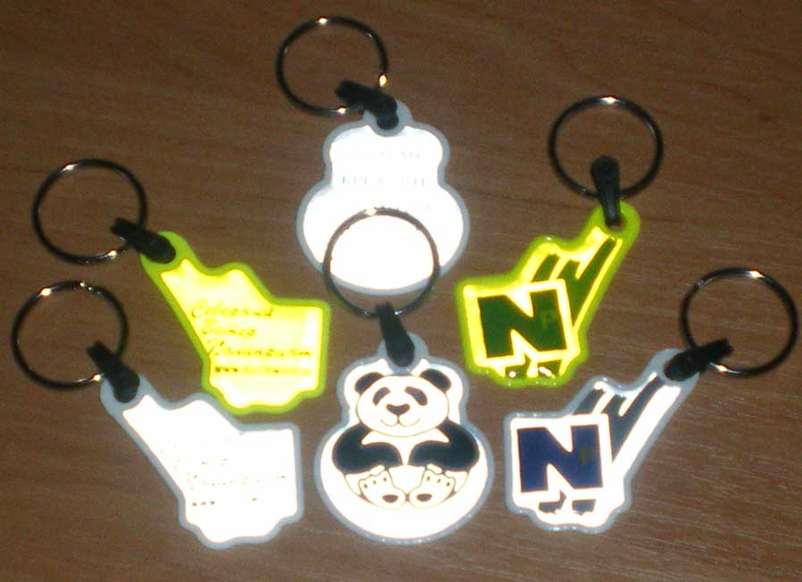Фликеры способствуют предотвращению дорожно-транспортных происшествий с участием пешеходов. Они могут быть исполнены либо в виде аксессуара (браслета, брелока), либо наклеиваться в виде светящегося круга на рюкзак, сумку и верхнюю одежду. Таким образом, водитель сможет увидеть неосторожного пешехода на расстоянии свыше 150 метров и обязательно успеет избежать столкновения.

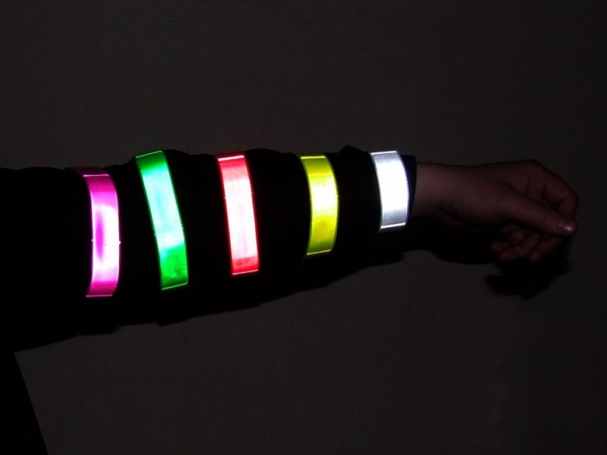Светоотражатели — это не только модно, стильно и современно, но еще и безопасно. Подумайте о себе и своих близких!